GOVER NO DO ESTADO DE RONDÔNIA
•

GOVERNA DORIA

T

DECRETO 2108 DE 08
DE Maio
DE 1984.

O GOVERNADOR DO ESTADO DE RONDÔNIA usando das

atribuições que lhe confere a Lei Complementar n9 041, de

22 de dezembro de 1981, R E S O L V E:

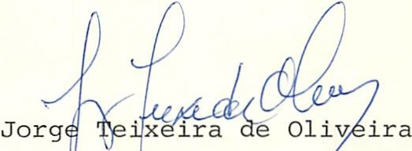Conceder afastamento a servidora IZABEL FRA ZÃO PAIVA , Farmacêutico Bioquimico, cadastro n9 17.201 lotada na Secretaria de Estado da Saúde , para se deslocar até a cidade de Manaus-AM , a fim de participar do Encon tro Regional de Coordenadores de Medicamentos Básicos , no período de 07 a 10/06/84...L_

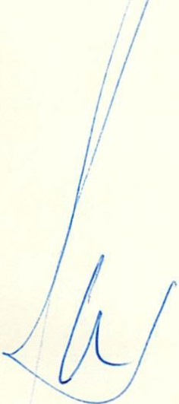' Governado
/

•

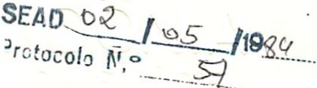
····--
..

Ofício N9 206/GAB/SESAU Porto Velho , 02 de maio de 1984

Exm 9.Sr.
Dr. Teobaldo de Monticello Pinto Viana DD. Secretário de Estado da Administração NESTA

Solicitamos a V .Exci ., interviniência junto ao
Excelentíssimo Senhor Governador , autorizando o deslocamento da serv idora IZABEL FRAZAO PAIVA , à Manaus - AM , no período de 07 a 10/05/84 , afim de part icipar do Encontro Regional de Coordenadores de Med icamentos Básicos , conforme Ofício N9 .... 01547/PRESI/DIPLA/CEME .

Atenciosamente ,

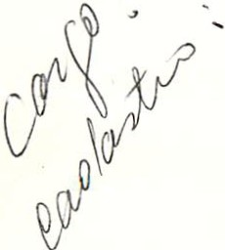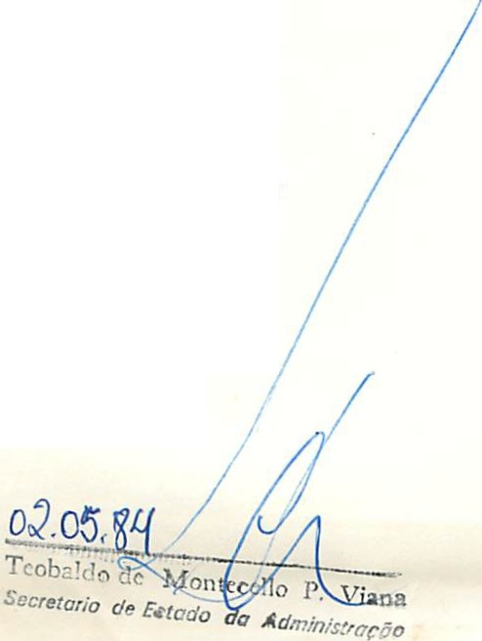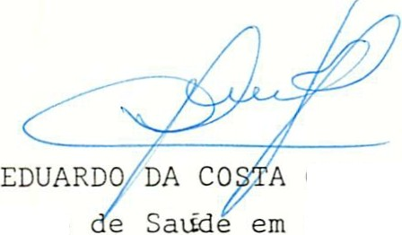ANÍBAL
1/;?1!
i
I
). e ?b-
Secretário
CAVALCANTE
Exercício

..

e>
SERVIÇO PUBUCO f EDC:í\/..1

SESA U
G 2binP.t c
..- - .I" - ---.
1 .
: t ' i :• . J '! / . .... f l
' • .J •• • • .. .... . • .. ..·t
. ..... . .. .
...... . ..... ( ,··.
·.

OFÍCIO PR ESl / D I PLA EM 16 A BR 1984
DO Presidente àa Centra] de Me<licainentos - CEMF.

E?inER;;:ço..
sfl,.s. - Q •

I'J' ,.,.,,
- I3·•_1 • lio11 -• 8 9 ,•"J'·1d ü r -
,_Lº) r a :: _"1.' 11"....... - Dr...

AQ : Secr et ár io de E sta do da ·saúde de Ron dôn ia ASSWíiCI

Obj e t iv ando J.n te r camb iar inf ormaç ões , a pe r f e içoa r C' s rw t o(l e s J 1.: prograrnação d e me u e íH1r:-n to s e mé 111r: r int e; 11 - i-i - 1n n n )ve l e st.a<l ua l , a CEME p romoverá e11c on t r o s r eg ion u ..1. s co111 os
coo rd1.:: n <l<lo r e s ou r e spon sâv e i s p e la r. ssis t.ê nc ia f a rm3c êu u c;: <l a s Sec1-c t a1·.i a s Ji st adu n i s de Sa úd e , d a ::. Su pe r in t t!ndê n c ia s R e.g j on a i s
.10 1NA.MPS e Jo s i io p i t a j s U H iv er s it P. r ios .

N s se ::; en1:011 t .r•.> S se1::í o e.x. am j nada. s a s prograrnaç oe s .

O r '•! "'1.. .1. ·A.... ,, ...,.. u r.,...: _.. o , l.
J:•. J N0\ ':-i1...

1
.. ' ·: "' ! ''
.à.. ·'\ J . Ô l "' .. )
a'J. \. J U• c•l t..· di· .e._,' - ut .,· J t·.i n ov a $ ) :::

t em{Í t ica pa. r a ;1 µ r ogr a m ç ã o <1': 1nt:d 1 ·:r1mcn t o r ef el'en t e s ao c•. x e rc1
e j o d1 l Y 8 s .

Essa a t ividaJ e enquadra-se no Programa de Aç6e s I n tf' g r a da s de S;níàc ( A I S) e ::; or á rea li ?.a<l a de acor d o com o C él l en d i!:·10 :-i b a ix o :

- t o r 1.e ( J\m a z oHa , i-> arii ,
Lo..:- ;1.l : Manau s / AM
/\c r c R i.;i r a:i m • .:: Amap J :

-=- - ilutb t Ór o <ln E s col a d r..'. En f er m a gem de M;,1 n;-w s
Jh: ;:i Te 1·6 s in a , r.11 4 ) ·
•
Atl r i n n ópo i is-
M:::nau s / 1\M
Fone : :.:.:i -1 - 4 8 9 7 e 2 3 4 - 7 0 88 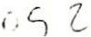
U ta : oe <l e maJ U de 198
Jio rá r i.o : de 08 : rn ã s 12 :00 e de J 4 : 00 à s 18 :00 ho ni ::; .

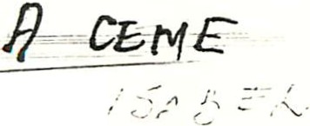............... - .
':../ 7 -
\
,..- , .:.. ' .,
.,
J

. \ n· -
' - ( ''
\ / ' .··

··'

'
·•. iI • . v

-7.-

r>'
I I Noràe ste (Ma r a nhã o , P lau .!# Ce arP. , J i o ti r s. ndc de Nor t e , Pa
r a -lba , Pernambuco , Al ag a s e.. Ser g i pe ) :

Local: forral a/CE
Audit6 rio da Secret ar ia de Sa<le do s ndo <lo Ce a r i Rua A lm iran t e .tsn .rroso , nt? 60 0 - Ba i r r o d t: 1 r .:h:em3 fortalcz:.iiCE
Fon : 2 31- 7 0 00 e 2 3 l - 7 S t; -1

Data: 10 de m i o Je 1981
Ho rá r i o : àe "0 8 :30 a ::. l Z :OO e d{' 14 :00 a s l fi : rrn hur ;;

l l i - Cent:r o-Ocstc (Minas-Ger njs, Coi3s , Mal.o Gr o s so e Mato Cro so do Su 1J : Loca l : Ih a s í l ia / Dr

- an_: -i •
r-- 1 .

Au d i t ór io da Ce n t r a l tle MeÜ.L (;:::rn:t:n t o:
o ..

'S"' }"\,':;· - •
Q

i,,, -

z J •
lJ,
"l) 1 1

.....

  - Br a s íJ. ia·/Dl·
Fon e ; 2 2 3- 5 91
Data: 14 de ma io de 1Y84 ..
Horár io: U9 : O O 7-i J ? : UU e eh...

.: , : o ; ho r ó ;:

... ,.

IV Su J d e.
J a n.ein: ' r .e;p ílj (.)
,'-:.J'.p•.•p,1'c.:. 1u. 1·V..... l
t'a r an a , San

t a Ca t ar i n a H ia G r an d( d o S•.11) :

Local: Sio Paulo/SP
Au d i t ór io d a Sec re t a r i a <le Saúde do E .s tr11.io d e São Pau l o

A v • Dr • Arna l do _ n S 1
1
Sio Paulo/SP
Bain·o ee r qu G 1r 1-1 ei: ::; t r

:...;

..'. .
·l
;
1
\,,
f one : ·.2 8 O - 1O O O R • l 2 : ·e S S 3 ..7 2 4 7

Data: )7 de ma io de 1984
H or á r io : 09 :00 ã s 12 :00 c d c _ lA..:3_0. -ª

Go tarfamos de contat com 'b á b i 0 de V. lxa. a e ?
in.i c ia t iva , env i ando ao s encont r o s ac imn menc } ona d!J o (. ) r e spo:i!.
sâve l ( e i ) pe 1o pr o gr ama de a ss i":t ;n c i a fo nn u::êu t i 1.:ri a cn r go tJ•H.:

se orga-o.
Pa r a e f e it o de mo n t a g ePi d o f v en t o !

....

ta;
."..il.
-3-

firmação de presença atrav s de tclA dirig ido ao Diretor de Pla ne j anaen t o da CEM E , eol oe a n do , a in d a , 3 d 1sp o s eã o de V • Exa • t pa r a t; sclare c imen t o s pe l o t e l ef one- . t. 0 6 J ! 2 2 - 559 1 o Dr . R obe r t o Cos ta Pere ira, Coord enador de Pl anos e Prog rama s.

A t cm:iosamen t e ,

.. . -
_ "'.' _ _ ---::

...

e.Av . fi r 2 ofl
ll ol,. U" _z, J .tf f. 2 /i

